**Asociaţia EASTIN**

**Sediul legal:**

Piazzale Morandi 6, 20148 Milano Italy

**Preşedinţia şi date de contact:**

Dr. Renzo Andrich

Polo Tecnologico

Fondazione Don Carlo Gnocchi Onlus

Via Capecelatro 66

I-20148 Milano Italy

Tel. +39 02 40308305

Fax +39 02 4048919

Email renzo.andrich@siva.it

|  |  |
| --- | --- |
| ***Membri*** | ***fondatori*** |
|  | Fondazione Don Carlo  Gnocchi Onlus  **info.it@eastin.info** |
|  | Institut der deutschen  Wirtschaft Köln  **info.de@eastin.info** |
|  | Danish Centre for  Assistive Technology  **info.dk@eastin.info** |
| DLF FINAL LOGO RGB | Disabled Living  Foundation  **info.uk@eastin.info** |
| ***Noi*** | ***membri*** |
| Hacavie | Hacavie  **info.fr@eastin.info** |
| logovaph_largecolorbackground | Vlaams Agentschap voor Personen met een Handicap  **info.be@eastin.info** |
| ***Membri*** | ***externi*** |
| logo_cea | Ceapat / Imserso  Ministerio de Sanidad y Política Social  **info.es@eastin.info** |



**European Assistive**

**Technology Information**

**Network**

**www.eastin.eu**

Reţeaua de informare europeană cu privire la tehnologiile de asistenţă

**[română -  Portalul Uniunii Europene](http://europa.eu/index_ro.htm)**

**Ce este EASTIN ?**

Este reţeaua europeană de informare cu privire la mijloacele ajutătoare tehnice pentru persoanele cu handicap. Este cel mai complet serviciu de informare în acest domeniu aflat pe internet, realizat datorită efortului comun al diferitelor instituţii care formează Asociaţia EASTIN şi al Comisiei Europene care iniţial a sprijinit financiar proiectul.

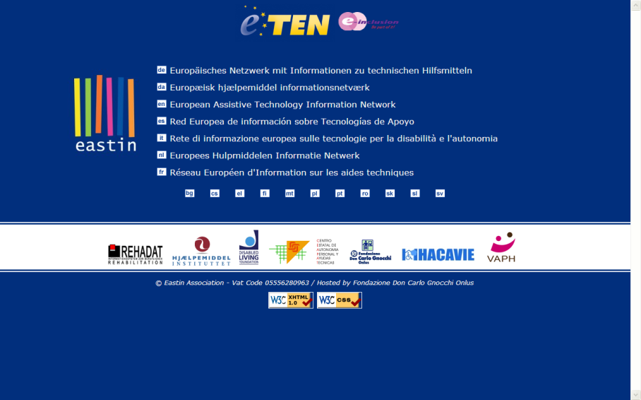

Inima reţelei este pagina de internet EASTIN **www.eastin.eu**. Aceasta oferă o gamă completă de instrumente de consultare din domeniul tehnologiilor de asistenţă, în toate limbile oficiale ale Uniunii Europene, într-un mod prietenos şi accesibil. Pagina de internet permite accesul la informaţii complete şi actualizate cu privire la peste 50.000 mijloace ajutătoare disponibile pe piaţa europeană, 5.000 firme producătoare şi distribuitoare, fişe monografice şi idei sau sugestii despre cum se rezolvă problemele vieţii de zi cu zi legate de handicap.**Cine susţine EASTIN ?**

Reţeaua EASTIN se bazează pe experienţa şi pe competenţele dobândite de către instituţii angajate de decenii în domeniul tehnologiilor de asistenţă din diferitele ţări europene. Fiecare dintre acestea administrează un sistem informativ la nivel naţional, datele respective fiind puse la dispoziţia reţelei EASTIN. Datorită unei activităţi intense care a durat doi ani, membrii fondatori au reuşit în intenţia lor de a armoniza conţinuturile bazelor de date respective potrivit unor cerinţe comune, integrându-le într-o singură reţea transnaţională.

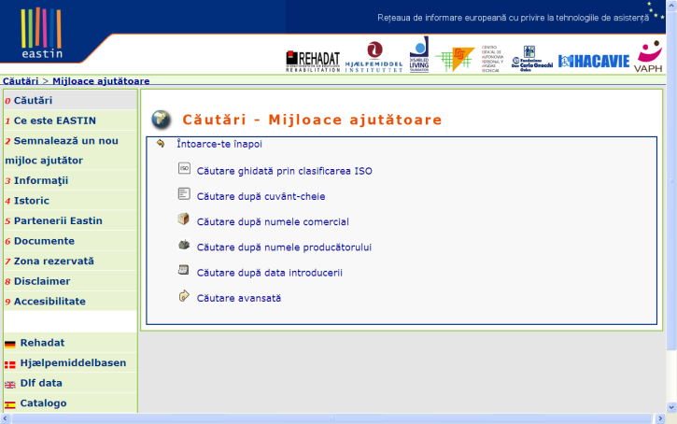

eten_home

Reţeaua EASTIN îşi are originea în proiectul EASTIN (2004-2006), cofinanţat de Comisia Europeană în cadrul eTEN, un program menit să favorizeze dezvoltarea serviciilor transeuropene bazate pe reţele de telecomunicaţii.**Cui se adresează EASTIN?**

**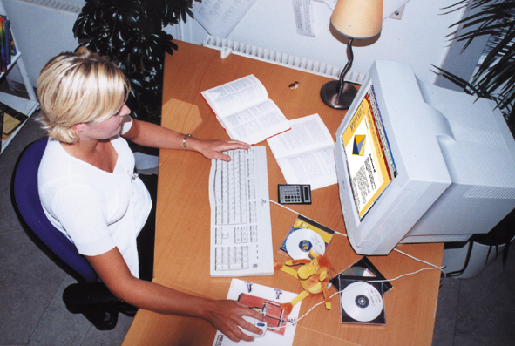**

EASTIN se adresează persoanelor cu handicap şi familiilor acestora; operatorilor sociali şi sanitari; operatorilor din industria şi de pe piaţa mijloacelor ajutătoare; funcţionarilor din instituţiile publice şi din agenţiile care se ocupă de furnizarea protezelor şi a mijloacelor ajutătoare; tuturor celor care caută informaţii utile pentru rezolvarea problemelor de autonomie în viaţa de zi cu zi şi care doresc să găsească cunoştinţele necesare pentru activitatea lor profesională.

